Отчёт по лабораторной работе №7

Командная оболочка Midnight Commander

Щербак Маргарита Романовна

2022

# 1 Цель работы:

Освоение основных возможностей командной оболочки Midnight Commander. Приобретение навыков практической работы по просмотру каталогов и файлов; манипуляций с ними.

# 2 Теоретическое введение:

*Командная оболочка* — интерфейс взаимодействия пользователя с операционной системой и программным обеспечением посредством команд. Midnight Commander (или mc) — псевдографическая командная оболочка для UNIX/Linux систем. Для запуска mc необходимо в командной строке набрать mc и нажать Enter. Рабочее пространство mc имеет две панели, отображающие по умолчанию списки файлов двух каталогов.

Панель в mc отображает список файлов текущего каталога. Абсолютный путь к этому каталогу отображается в заголовке панели. У активной панели заголовок и одна из её строк подсвечиваются. Управление панелями осуществляется с помощью определённых комбинаций клавиш или пунктов меню mc. Панели можно поменять местами. Для этого и используется комбинация клавиш Ctrl-u или команда меню mc Переставить панели . Также можно временно убрать отображение панелей (отключить их) с помощью комбинации клавиш Ctrl-o или команды меню mc Отключить панели . Это может быть полезно, например, если необходимо увидеть вывод какой-то информации на экран после выполнения какой-либо команды shell. С помощью последовательного применения комбинации клавиш Ctrl-x d есть возможность сравнения каталогов, отображённых на двух панелях. Панели могут дополнительно быть переведены в один из двух режимов: Информация или Дерево. В режиме Информация на панель выводятся сведения о файле и текущей файловой системе, расположенных на активной панели. В режиме Дерево на одной из панелей выводится структура дерева каталогов. Управлять режимами отображения панелей можно через пункты меню mc Правая панель и Левая панель. # Выполнение лабораторной работы:

* **Задание по mc**

1. Изучили информацию о mc, вызвав в командной строке man mc. (Рис. 1)

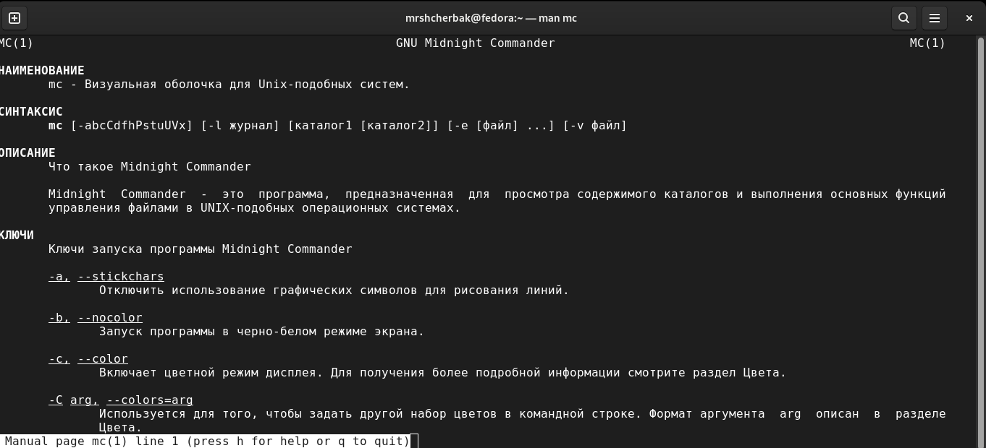

Рис. 1: man mc

1. Запустили из командной строки mc, изучили его структуру и меню. (Рис. 2).

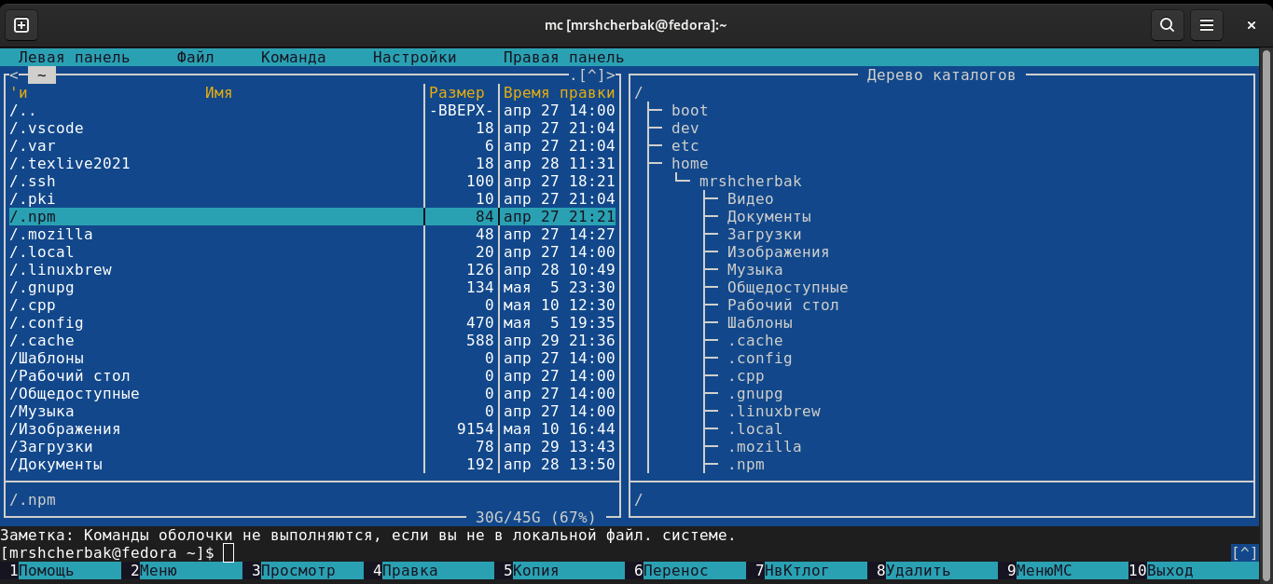

Рис. 2: Midnight Commander

1. Выполнили несколько операций в mc, используя управляющие клавиши (операции с панелями; выделение/отмена выделения файлов, копирование/перемещение файлов, получение информации о размере и правах доступа на файлы и/или каталоги и т.п.).
2. Выполнили основные команды меню левой (или правой) панели. Оценили степень подробности вывода информации о файлах. (Рис. 3).

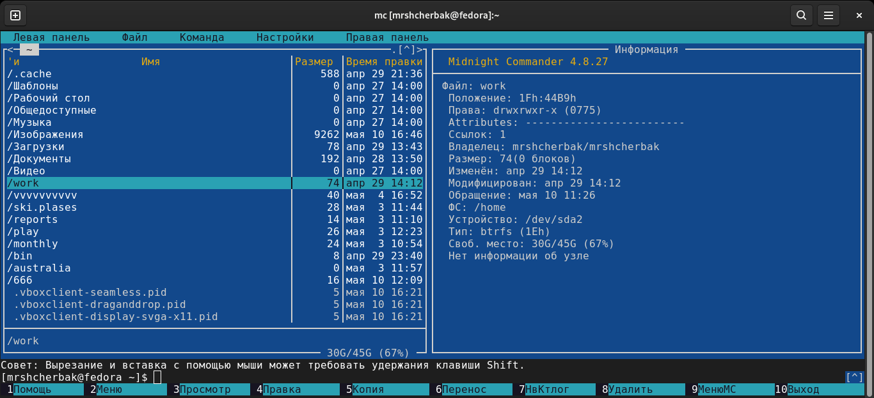

Рис. 3: Выполнение

1. Используя возможности подменю Файл , выполнили:  
   – просмотр содержимого текстового файла;  
   – редактирование содержимого текстового файла (без сохранения результатов редактирования);  
   – создание каталога;  
   – копирование файлов в созданный каталог. (Рис. 4 - Рис. 5).

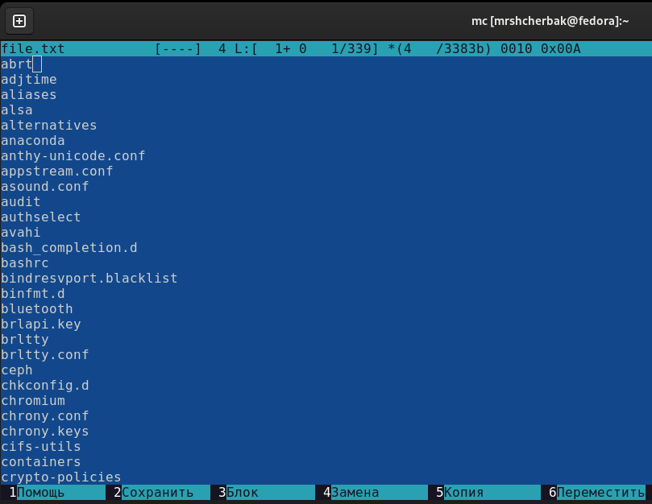

Рис. 4: Содержимое файла file.txt

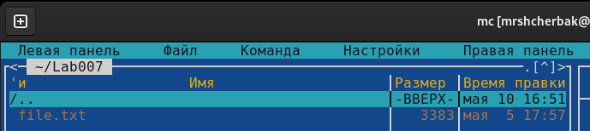

Рис. 5: Скопировали файл file.txt в созданный каталог Lab007

1. С помощью соответствующих средств подменю Команда осуществили:  
   – поиск в файловой системе файла с заданными условиями; (Рис. 6 - Рис. 7).

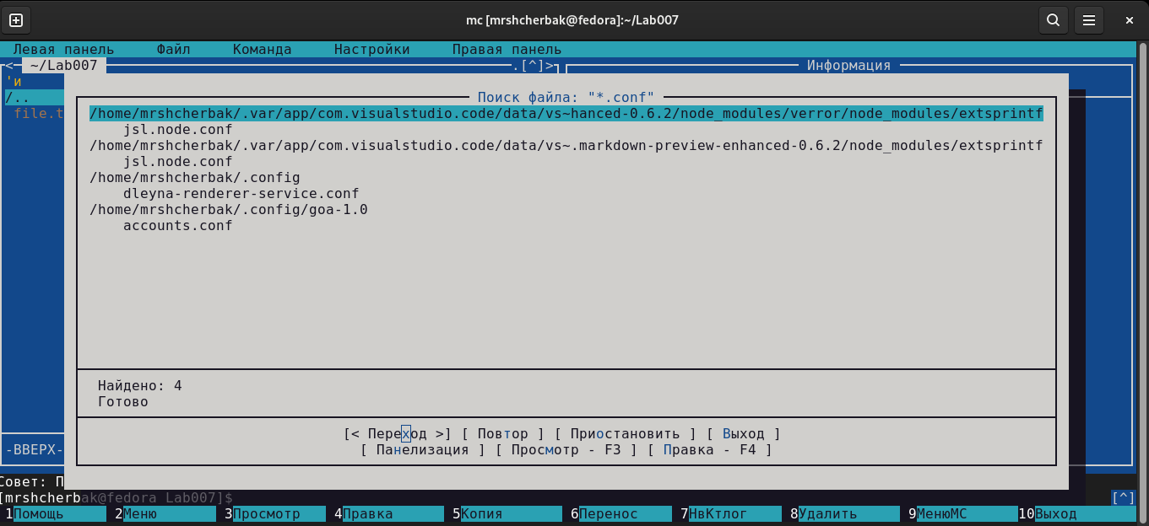

Рис. 6: Поиск файла с расширением .conf

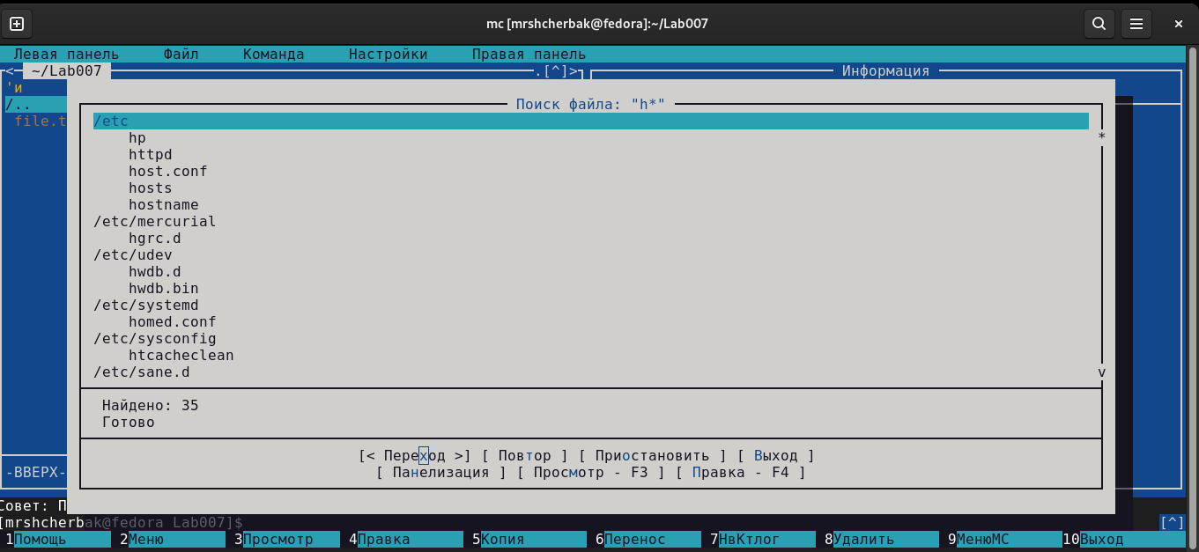

Рис. 7: Поиск файла, начинающегося с буквы h

– выбор и повторение одной из предыдущих команд (Рис. 8).

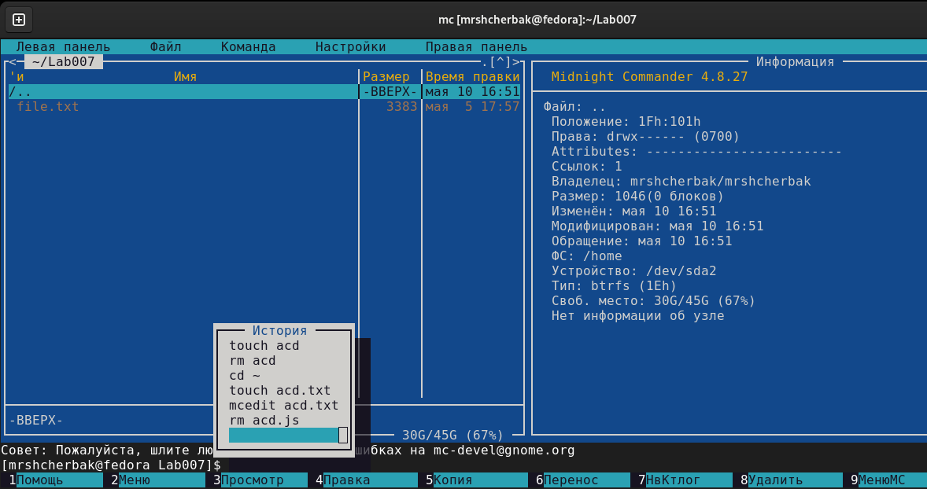

Рис. 8: История команд

– переход в домашний каталог (Рис. 9).

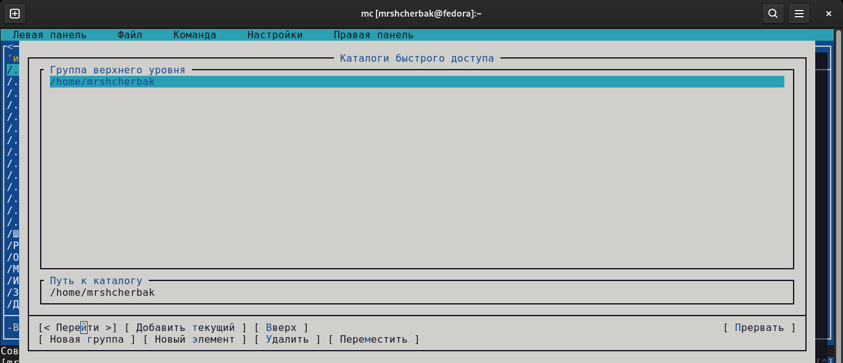

Рис. 9: Выполнение

– анализ файла меню и файла расширений (Рис. 10)

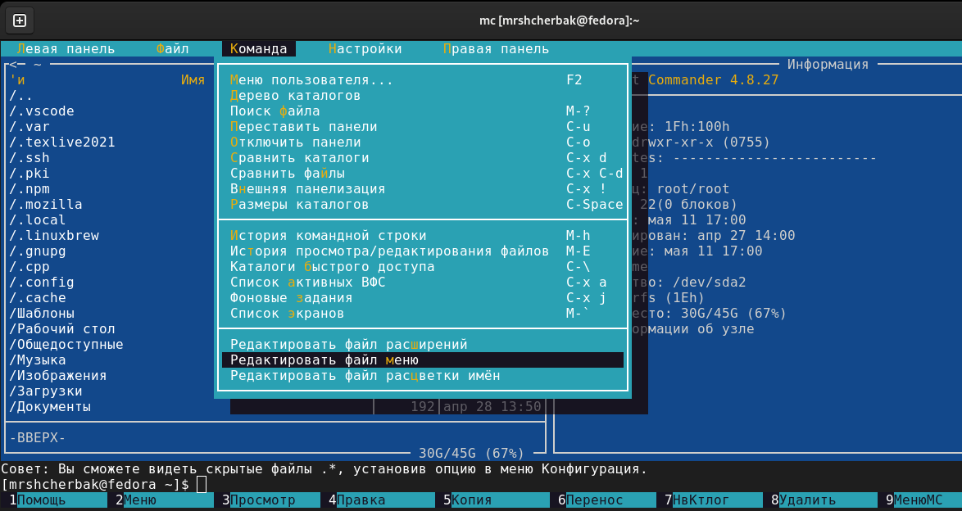

Рис. 10: Выполнение

1. Вызвали подменю Настройки . Осволи операции, определяющие структуру экрана mc. (Рис 11)

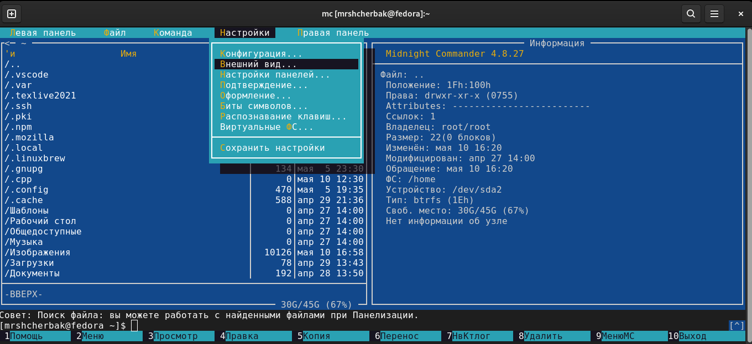

Рис. 11: Настройки структуры экрана mc

* **Задание по встроенному редактору mc**

1. Создли текстовой файл text.txt.
2. Открыли этот файл с помощью встроенного в mc редактора.
3. Вставили в открытый файл небольшой фрагмент текста. (Рис 12)

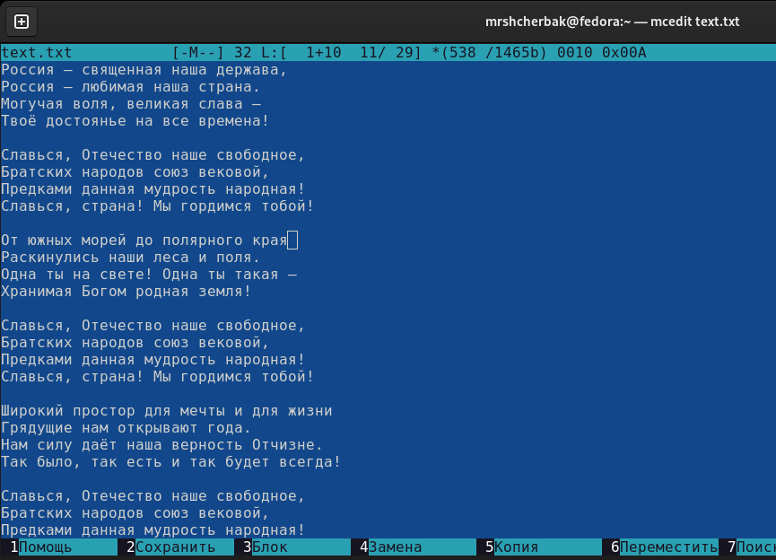

Рис. 12: Выполнение

1. Проделали с текстом следующие манипуляции, используя горячие клавиши:

* Удалили строку текста.
* Вывели фрагмент текста и скопировали его на новую строку.
* Выделили фрагмент текста и перенесли его на новую строку.
* Сохранили файл.
* Отменили последнее действие.
* Перешли в конец файла (нажав комбинацию клавиш) и написали некоторый текст.
* Перешли в начало файла (нажав комбинацию клавиш) и написали некоторый текст.
* Сохранили и закрыли файл. (Рис 13)

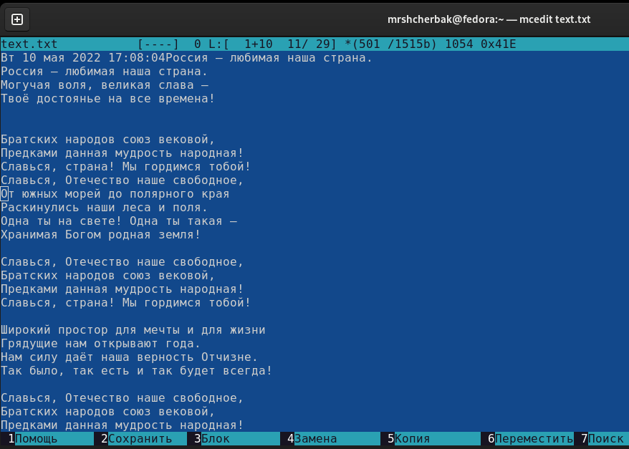

Рис. 13: редактирование содержимого файла

1. Открыли файл с исходным текстом на некотором языке программирования.
2. Используя меню редактора, включили подсветку синтаксиса. (Рис 14)

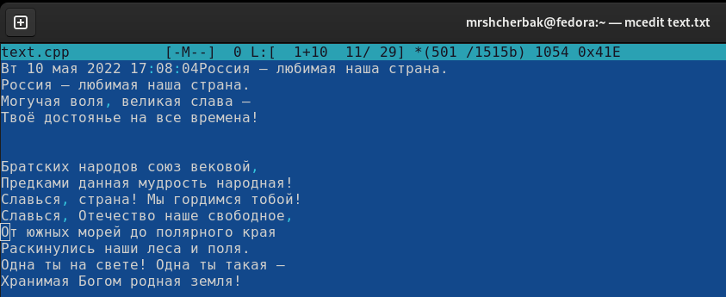

Рис. 14: Подсветка синтаксиса

Вставим некоторый код на С++, чтобы продемонстрировать подсветку ещё лучше (Рис. 15 - Рис. 16).

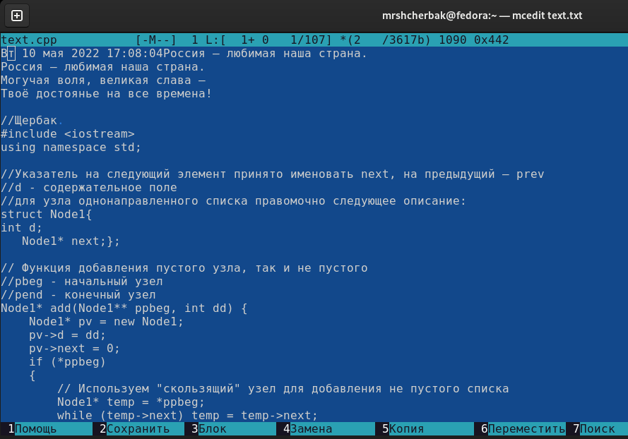

Рис. 15: Без подсветки

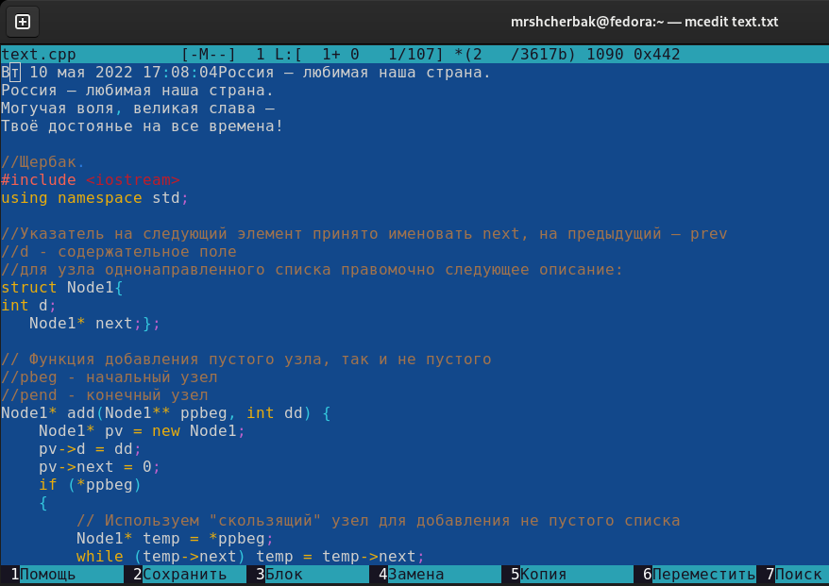

Рис. 16: С подсветкой

*Контрольные вопросы:*

1. Какие режимы работы есть в mc. Охарактеризуйте их.  
   MC позволяет одновременно наблюдать содержимое двух каталогов. Одна из панелей является текущей (в этой панели находится выделитель). Панели могут дополнительно быть переведены в один из двух режимов:  
   «Информация» или «Дерево». В режиме «Информация» на панель выводятся сведения о файле и текущей файловой системе, расположенных на активной панели. В режиме «Дерево» на одной из панелей выводится структура дерева каталогов.
2. Как с помощью команд shell, так и с помощью меню (комбинаций клавиш) mc можно выполнить следующие операции с файлами:  
   • копирование “F5” (“cp имя_файла имя_каталога (в который копируем)”)  
   • перемещение/переименование “F6” (“mv имя_файла имя_каталога (в который перемещаем)”)  
   • создание каталога “F7” (“mkdir имя_каталога”)  
   • удаление “F8” (“rm имя_файла”)  
   • изменение прав доступа “ctrl+x” (“chmod u+x имя_файла”)
3. Опишите структуру меню левой (или правой) панели mc, дайте характеристику командам.  
   Перейти в строку меню панелей mc можно с помощью функциональной клавиши «F9». В строке меню имеются пять меню: «Левая панель», «Файл», «Команда», «Настройки» и «Правая панель».  
   Подпункт меню «Быстрый просмотр» позволяет выполнить быстрый просмотр содержимого панели. Подпункт меню «Информация» позволяет посмотреть информацию о файле или каталоге. В меню каждой (левой или правой) панели можно выбрать «Формат списка»:  
   • стандартный − выводит список файлов и каталогов с указанием размера и времени правки;  
   • ускоренный − позволяет задать число столбцов, на которые разбивается панель при выводе списка имён файлов или каталогов без дополнительной информации;  
   • расширенный − помимо названия файла или каталога выводит сведения о правах доступа, владельце, группе, размере, времени правки;  
   • определённый пользователем − позволяет вывести те сведения о файле или каталоге, которые задаст сам пользователь.  
   Подпункт меню «Порядок сортировки» позволяет задать критерии сортировки при выводе списка файлов и каталогов: без сортировки, по имени, расширенный, время правки, время доступа, время изменения атрибута, размер, узел.
4. Команды меню «Файл»:  
   • Просмотр(«F3»)− позволяет посмотреть содержимое текущего (или выделенного) файла без возможности редактирования.  
   • Просмотр вывода команды («М»+«!»)− функция запроса команды с параметрами (аргумент к текущему выбранному файлу).  
   • Правка(«F4») − открывает текущий (или выделенный) файл для его редактирования. • Копирование(«F5»)− осуществляет копирование одного или нескольких файлов или каталогов в указанное пользователем во всплывающем окне место.  
   • Права доступа («Ctrl-x»«c»)− позволяет указать (изменить) права доступа к одному или нескольким файлам или каталогам.  
   • Жёсткая ссылка («Ctrl-x»«l»)− позволяет создать жёсткую ссылку к текущему(или выделенному) файлу.  
   • Символическая ссылка («Ctrl-x»«s»)− позволяет создать символическую ссылку к текущему (или выделенному) файлу.  
   • Владелец/группа («Ctrl-x»«o»)− позволяет задать (изменить) владельца и имя группы для одного или нескольких файлов или каталогов.  
   • Права(расширенные)− позволяет изменить права доступа и владения для одного или нескольких файлов или каталогов.  
   • Переименование («F6»)− позволяет переименовать (или переместить) один или несколько файлов или каталогов.  
   • Создание каталога («F7») − позволяет создать каталог.  
   • Удалить («F8») − позволяет удалить один или несколько файлов или каталогов.  
   • Выход («F10») − завершает работу mc.
5. Меню Команда  
   В меню Команда содержатся более общие команды для работы с mc.  
   • Дерево каталогов − отображает структуру каталогов системы.  
   • Поиск файла − выполняет поиск файлов по заданным параметрам.  
   • Переставить панели − меняет местами левую и правую панели.  
   • Сравнить каталоги («Ctrl-x»«d») − сравнивает содержимое двух каталогов.  
   • Размеры каталогов − отображает размер и время изменения каталога (по умолчанию в mc размер каталога корректно не отображается).  
   • История командной строки − выводит на экран список ранее выполненных в оболочке команд.  
   • Каталоги быстрого доступа(Ctrl-»)− при вызове выполняется быстрая смена текущего каталога на один из заданного списка.  
   • Восстановление файлов − позволяет восстановить файлы на файловых системах ext2 и ext3. • Редактировать файл расширений − позволяет задать с помощью определённого синтаксиса действия при запуске файлов с определённым расширением (например, какое программное обеспечение запускать для открытия или редактирования файлов с расширением doc или docx).  
   • Редактировать файл меню − позволяет отредактировать контекстное меню пользователя, вызываемое по клавише «F2».  
   • Редактировать файл расцветки имён − позволяет подобрать оптимальную для пользователя расцветку имён файлов в зависимости от их типа.
6. Меню Настройки содержит ряд дополнительных опций по внешнему виду и функциональности mc.  
   • Конфигурация − позволяет скорректировать настройки работы с панелями.  
   • Внешний вид и Настройки панелей − определяет элементы (строка меню, командная строка, подсказки и прочее), отображаемые при вызове mc, а также геометрию расположения панелей и цветовыделение.  
   • Биты символов − задаёт формат обработки информации локальным терминалом.  
   • Подтверждение − позволяет установить или убрать вывод окна с запросом подтверждения действий при операциях удаления и перезаписи файлов, а также при выходе из программы.  
   • Распознание клавиш − диалоговое окно используется для тестирования функциональных клавиш, клавиш управления курсором и прочее.  
   • Виртуальные ФС − настройки виртуальной файловой системы: тайм-аут, пароль и прочее.
7. Функциональные клавиши mc:  
   • F1 – вызов контекстно-зависимой подсказки  
   • F2 – вызов пользовательского меню с возможностью создания и/или дополнения дополнительных функций  
   • F3 – просмотр содержимого файла, на который указывает подсветка в активной панели (без возможности редактирования)  
   • F4 – вызов встроенного в mc редактора для изменения содержания файла, на который указывает подсветка в активной панели  
   • F5 – копирование одного или нескольких файлов, отмеченных впервой (активной) панели, в каталог, отображаемый на второй панели  
   • F6 – перенос одного или нескольких файлов, отмеченных в первой (активной) панели, в каталог, отображаемый на второй панели  
   • F7 – создание подкаталога в каталоге, отображаемом в активной панели  
   • F8 – удаление одного или нескольких файлов (каталогов), отмеченных в первой (активной) панели файлов  
   • F9 – вызов меню mc  
   • F10 – выход из mc
8. Встроенный в mc редактор вызывается с помощью функциональной клавиши «F4». В нём удобно использовать различные комбинации клавиш при редактировании содержимого (как правило текстового) файла. Клавиши для редактирования файла:  
   • «Ctrl-y» − удалить строку  
   • «Ctrl-u» − отмена последней операции  
   • «ins» - вставка/замена  
   • «F7» − поиск (можно использовать регулярные выражения)  
   • «F4» − замена  
   • «F3» − первое нажатие − начало выделения, второе − окончание выделения  
   • «F5» − копировать выделенный фрагмент  
   • «F6» − переместить выделенный фрагмент  
   • «F8» − удалить выделенный фрагмент  
   • «F2» − записать изменения в файл  
   • «F10» − выйти из редактор
9. Для редактирования меню пользователя, которое вызывается клавишей «F2», необходимо перейти в пункт «Редактировать файл меню» «Команда» и изменить настройки файла.
10. Часть команд «Меню пользователя», а также меню «Файл» позволяют выполнять действия, определяемые пользователем, над текущим файлом. Например, копирование каталога или файла, переименование, перемещение, архивирование.

# 3 Выводы

Таким образом, в ходе ЛР№7 я освоила основные возможности командной оболочки Midnight Commander, приобрела навыки практической работы по просмотру каталогов и файлов; манипуляций с ними.